**Relatório do projeto**

**Harbor Solutions**

Bruna Martins Brito de Melo - 01201005

Marcus Vinicius Gomes Silva - 01201112

Nicholas Forte Gonçalves - 01202110

Pedro Gimenez Miranda Silva - 01202090

Rafael Rocha de Almeida - 01201081

A Harbor Solutions monitora a temperatura de containers no transporte marítimo com o intuito de conservar os peixes polaca e panga, para que haja uma redução no tempo de atracação dos navios nos portos. Visando a melhora e um auxílio na fiscalização feita pelos órgãos federais, nosso objetivo é exemplificar utilizando métricas, quais foram os níveis de oscilação de temperatura em todo percurso marítimo do navio. Atualmente, um produto leva em média 15 dias para ser liberado por todos os órgãos do porto, podendo fazer com que haja uma queda de qualidade da carga, além de outros fatores pelo qual pode prejudicar a qualidade dos peixes. Utilizando um sensor de temperatura que permite uma fiscalização mais assertiva, e fazendo com que diminua o tempo da liberação por parte da fiscalização, e consequentemente diminuir o tempo que o navio fica atracado no porto.

Com uma necessidade de transportes marítimos que aumentava cada vez mais, a ISO (International station organization) Organização Internacional para Padronização, padronizou o formato dos containers, são eles o container de 20 pés, ou 6,096 metros, e o container de 40 pés, ou 12,192 metros.

Existem 2 tipos de containers, os Dry, para cargas secas, e os Reefer para cargas refrigeradas ou congeladas. O container refeer possui um equipamento que é responsável por manter a temperatura interna constante. Algumas cargas que são levadas congeladas, são as carnes e peixes, e as cargas que são levadas resfriadas são frutas, plantas, produtos químicos e etc. Esse container não refrigera, ele mantém a temperatura pelo qual foi programado, ele pode trabalhar entre temperaturas de -30°C ou 30°C. O reefer possui uma estrutura diferente de outros containers, por fora ele é revestido por alumínio e por dentro de aço inox, entre essas duas camadas existe um isolante térmico, com o qual é responsável por manter a temperatura da carga.

Os sensores estarão localizados dentro de um container Reefer que possui as características de, painéis e portas de aço inoxidável. Painéis externos podem ser de alumínio ou de aço, dependendo do modelo escolhido. O isolamento térmico é feito com poliuretano de alta densidade com 10 cm. Piso em alumínio.

Que também estão de acordo com a ANTAQ – Agencia Nacional de Transportes Aquaviários. Uma agência reguladora, sua missão é regular, supervisionar e fiscalizar as atividades de prestação de serviços de transporte aquaviário e de exploração da infra-estrutura portuária e aquaviária.

A Harbor definiu utilizar sensores de temperatura (LM35) que funcionam entre uma temperatura de **– 55°C** a +**150 ºC** com umaprecisão em sua escala linear de 10 mV/ºC.

Assim foi estabelecido ao nosso projeto, uma faixa de temperatura ideal (-17,6ºC a -18ºC) na cor verde, para notificar uma temperatura de alerta (-18,9ºC e –18,5ºC) na cor laranja, uma temperatura de emergência (-19ºC e -16ºC) na cor amarela, e uma temperatura crítica (-20ºC ~ e -15ºC ~) na cor vermelha.

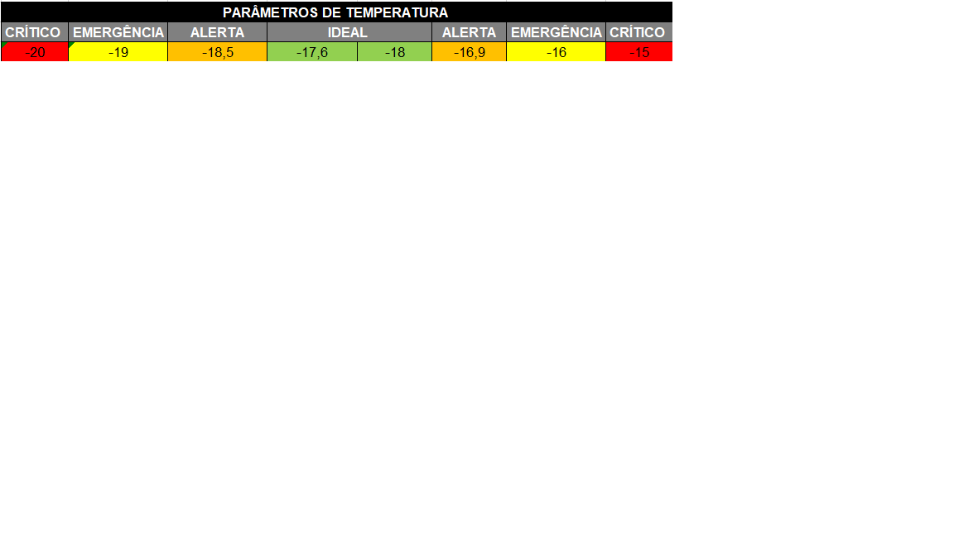

**Referências**

https: //www.portosenavios.com.br/noticias/portos-e-logistica/a-alfandega-e-a-fiscalizacao-das-cargas-do-porto-de-santos

<https://mirandacontainer.com.br/container-reefer-refrigerado/>

<https://www.atribuna.com.br/2.713/cai-tempo-m%C3%A9dio-de-libera%C3%A7%C3%A3o-de-cont%C3%AAineres-no-porto-de-santos-1.23446>